“一路出发，一路繁花”——广东外语外贸大学南国商学院年度人物龚宇婷事迹材料
龚宇婷，中共党员，教育学院2019级学前教育专业学生。曾任教育学院直属党支部书记助理、教育学院实践基地智慧星主任、学生处学生助理、勤工助学中心奖助贷管理部正部长等8项职务；已发表论文4篇，获省级奖项6项，参与创新创业项目14项，校级奖项20项，荣誉称号10项，每一个经历都记录着她一步步的成长。
心中有信仰，脚下有力量
龚宇婷同学坚持爱国和爱党，以实际行动积极向党组织靠近，为丰富自身的理论知识，她每天坚持在“学习强国”APP中打卡学习，总积分达3万多，并多次获得教育学院直属党支部2022年第二季、2022年第三季、2023年第一季“学马列积极分子”荣誉称号。
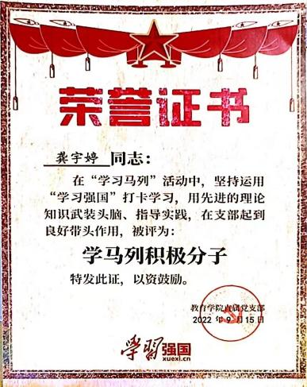
图 1 学马列积极分子获奖证书
她坚定对马克思主义的信仰、对中国特色社会主义的信念，认真学习每一期青年大学习，按时缴纳团费，多次获“优秀团员”荣誉称号。
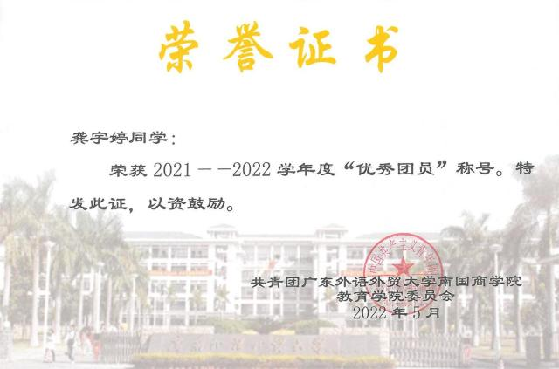
图 2 获“优秀团员”荣誉证书
龚宇婷同学勇于砥砺奋斗，具有勇于奋斗的精神状态。她于2022年5月如期转正，成为教育学院2019级第一批学生党员的二分之一。预备期间，龚宇婷同学自荐成为教育学院直属党支部第一任书记助理。担任支部书记助理一职期间，她始终与支部书记保持密切联系，认真配合3任支部书记工作，组织跟进支部党员发展相关事宜，包括第52期积极分子、第14期发展对象等同学的培训学习与材料填写。与此同时，她明大德、守公德、严私德，公正处理支部中的每一项工作，耐心倾听每一位支部成员的建议与想法，并将其落于实践。
她学以致用，在建党一百年之际，协助支部书记开展报送党史学习教育“1+10+N”相关工作，参与策划支部一系列的党日活动，如学习支月英先进事迹等；组织带领支部成员外出观看红色电影《长津湖》，致力于通过一系列的主题党日活动促进支部成员对党的进一步认识和理解。从2021年1月以来，龚宇婷同学先后与其余几位书记助理共同起草、制订了多达15部支部规章制度。相关规章制度的制定很大程度上完善了教育学院直属党支部的制度架构体系，为支部平稳运行打下了坚定的基础。获2023年校级“优秀学生骨干”荣誉称号。
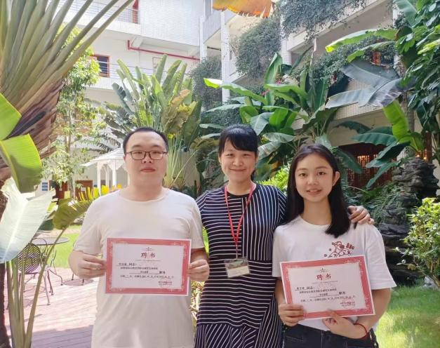
图 3 首任书记助理与支部书记合影（右一）
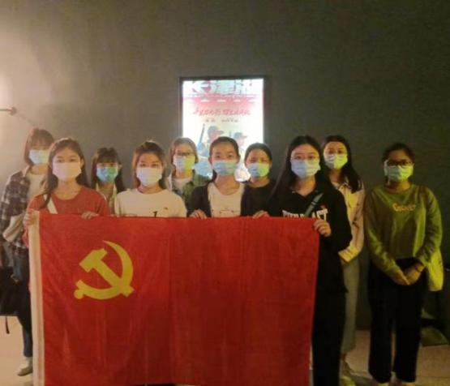
图 4 组织党小组成员观看红色影视（首排左一）
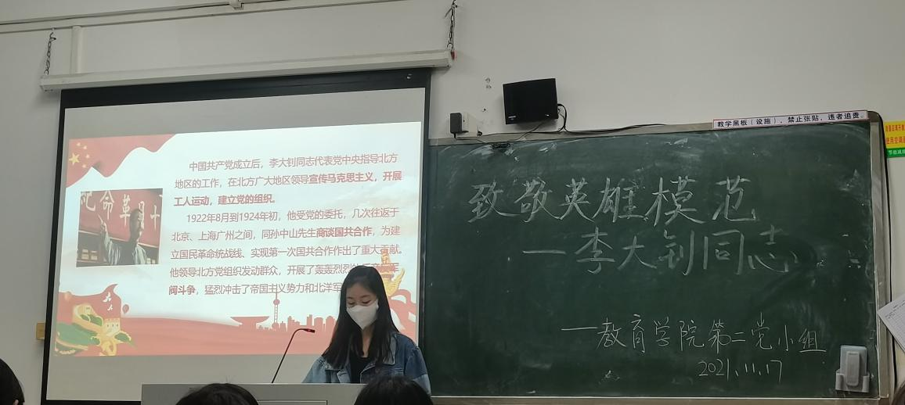
图 5 主持党小组会议
道阻且长，行则将至
龚宇婷同学且行且思，积极投身学生工作，曾任教育学院实践基地智慧星主任和团队负责人、智慧星外联部部长、学生处学生助理、教育学院直属党支部第二党小组副组长、2020级小学教育（英语）1班新生学长、勤工助学中心奖助贷管理部正部长等多项职务。
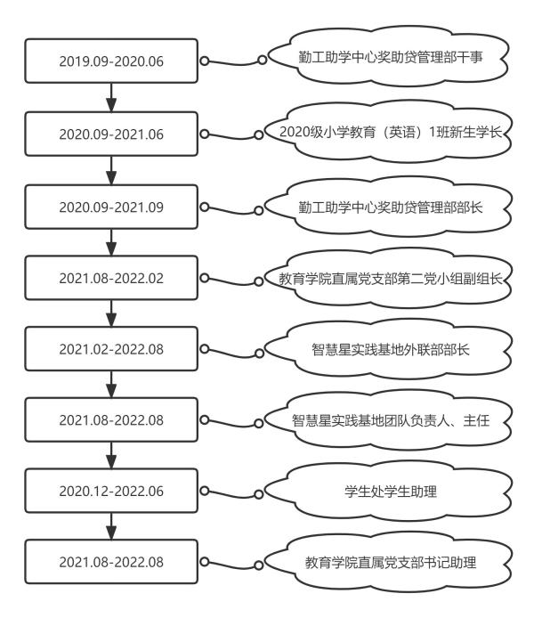
图 6 学生工作任期时间轴
作为教育学院实践基地智慧星主任和团队负责人兼智慧星外联部部长，龚宇婷同学带领团队组织策划活动、参与创新创业赛事、开展公益课堂，获得老师、家长、同学的一致好评。在担任智慧星外联部部长的两年间，她逐渐克服自己恐惧与人沟通、害怕在公共场合发言的不足，并在与家长保持沟通的同时认真管理智慧星官方视频号与公众号，学会了推文制作、视频剪辑与文案编辑。
作为校勤工助学中心奖助贷管理部正部长，龚宇婷同学曾组织策划多项活动，如新生绿色通道志愿服务，带领干事以优异得成绩拿下“优秀部门一等奖”，本人获“优秀学生干部”荣誉称号。龚宇婷同学认真负责地履行自身职责，树立认真严谨、求真务实的工作作风，并且不断更新自身工作方法和工作技巧。任职期间，龚宇婷同学还加入勤工助学中心礼仪队，曾出席校表彰大会礼仪；
除了申请国家助学贷款，有助学金和奖学金作为生活费之外，龚宇婷同学还申请了勤工助学岗位。作为学生处学生助理，龚宇婷同学通过自己的努力减轻家庭经济负担，同时在勤工俭学的过程中克服畏难心理，虚心向他人请教，认真学习办公技能，积累工作经验。两年的时间里，她在与老师、同学的持续沟通与交流中变得更加乐观向上，学会了在实践中不断充实丰富自己，并通过层层筛选获得了2022年“勤工先进个人”荣誉称号。
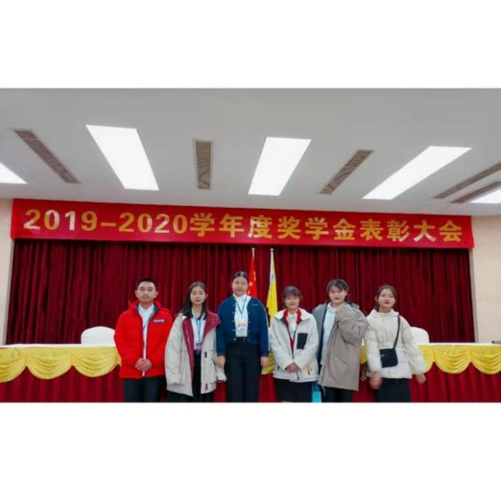
图 7 校表彰大会工作人员（左二）
龚宇婷同学遵守校规校纪，能够作为师弟师妹的学习榜样，充分发挥引领示范作用，产生正面、积极影响。任2020级小学教育（英语）1班新生学长期间，经过与师弟师妹的共同努力，她所带班级多次荣登校红榜，曾获2020-2021学年度“随时随地学外语˙讲外语˙用外语”活动非外语类校级一等奖。作为师姐，龚宇婷同学会以个人亲身经历为例，鼓励家庭贫困的师弟师妹勇于奋斗，珍惜学习时光，在进取中成长为更优秀的自己，努力改变现状，改善生活。她本人也获得“优秀学长”荣誉称号。
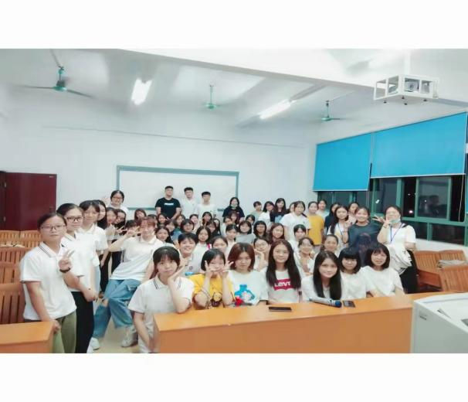
图 8 与2020级小学教育（英语）1班合影
以赛促学，以赛促研
龚宇婷同学坚持德智体美劳全面发展，敢于探索创新，勇于挑战自我，积极参与校内外的各项活动，创作多个原创作品，并获得多个奖项。以“庆祝中国共产党成立100周年”为主题，龚宇婷同学带队参加“粤易缩影”微视频作品展示活动，其作品《强国有我（献礼建党百年）》获省级三等奖。此外，其团队作品《述说十年·建设中国》获“我们这十年，奋进新时代”主题网络文化作品征集活动校级一等奖。
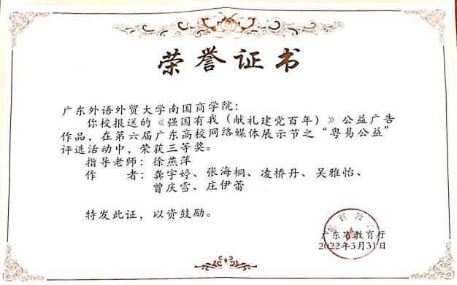
图 9 作品《强国有我（献礼建党百年）》获省级三等奖
以疫情为故事背景，龚宇婷同学与队友自编、自导、自演，在疫情期间克服重重困难撰写原创剧本、拍摄视频、剪辑作品，微电影《疫情不抑情》获2020年“5˙25”大学生心理健康教育月系列活动“战役我们无所畏惧”心理剧征集省级三等奖、校级一等奖；以龚宇婷同学为人物原型、基于感恩主题、将疫情影响作为大背景进行创作，在宣传助学贷款的同时表达个人对于国家、学校的感恩之情，作品《爱的川流不息》获“知恩于心，励志前行”视频创作大赛校级一等奖；以广外南国为原型的玩教具《南国上学记》以轻粘土为原材料，循环利用废纸箱，包含了交通小知识、南国寻宝游戏等多个功能教学素材，获第一届玩教具设计制作大赛二等奖（教师评分排名第一）。
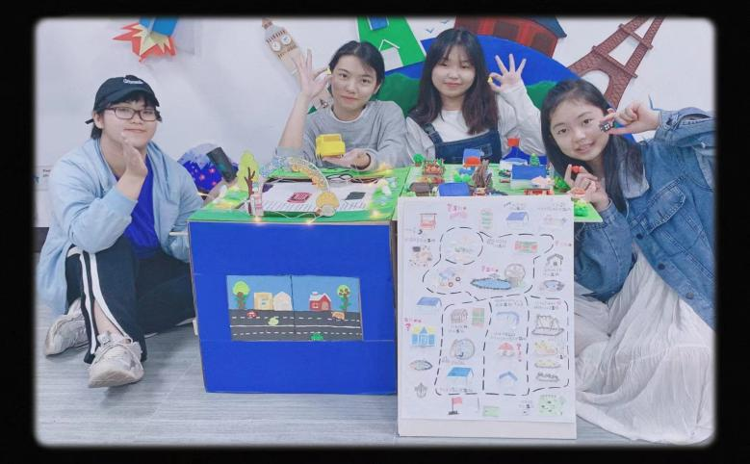
图 10 第一届玩教具设计制作大赛成员合影（右一）
龚宇婷同学在攀登知识高峰中追求卓越，在肩负时代重任中行胜于言，她积极参加创新创业大赛，参与项目14项，其中包括国家级立项2项，省级奖项3项，校级奖项8项。2022年7月，龚宇婷同学带队拿下第十三届“挑战杯”广东省大学生创业计划竞赛省级金奖。
龚宇婷同学在实践的基础上不断总结凝练，目前已发表《家园合作视域下英语绘本阅读教学实践研究》、《文化自信视域下当代儿童绘本的创作与传播》、《绘本阅读促进幼儿社会规则认知的实践研究——以幼儿同伴关系的发展为视角》、《以绘本为载体实施幼儿生命教育的行动研究——以Small Stars幼儿绘本与故事讲述课为例》等四篇论文，真正做到以赛促学、以赛促研究。
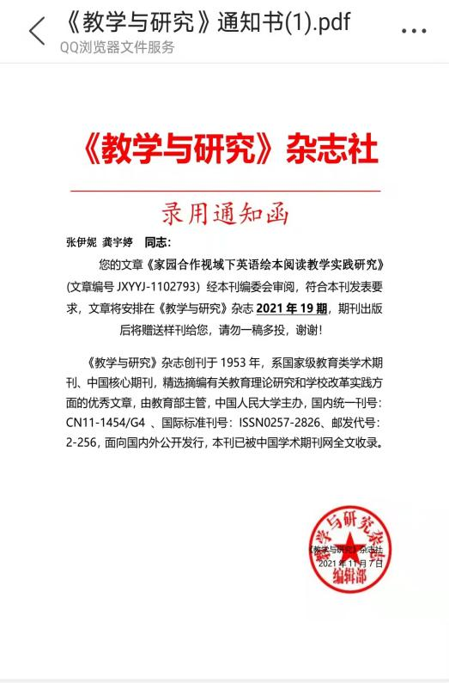
图 11 论文录用通知函
图表 1 创新创业成绩

实学实干，知行合一
学习方面，龚宇婷同学认真学习科学文化知识，学习成绩优异，四年以来绩点稳步增长，连续三年获得国家励志奖学金与“三好学生”荣誉称号。
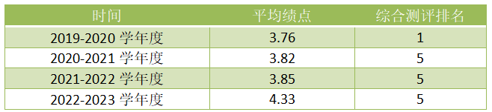
图表 2 四年平均绩点与排名
龚宇婷同学致力于在实践中学习，在实干中提升自我。2021年7月，龚宇婷同学的微课作品《穿越魔镜》在第七届广东省中小学教师微课大赛中荣获二等奖。龚宇婷同学还曾获得2020年大学英语翻译比赛三等奖。她认真学习专业技能，一次性通过教师资格笔试与面试。
与此同时，龚宇婷同学积极参与志愿活动，累计志愿时123个小时。除了自己积极参加各类活动外，龚宇婷同学带领团队组织策划多个校级活动，如STEAM综合教育等40余场公益课堂、第一届“寻找绘本讲读人”绘本讲读视频征集大赛、四届儿童绘本创作大赛、南国校友绘本沙龙亲子活动等。
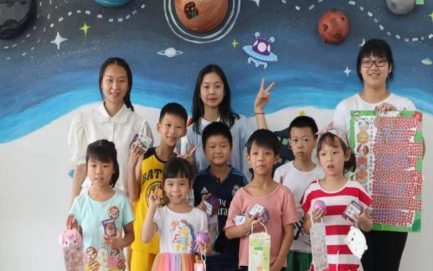
图 12 与智慧星学员合影（第三排）
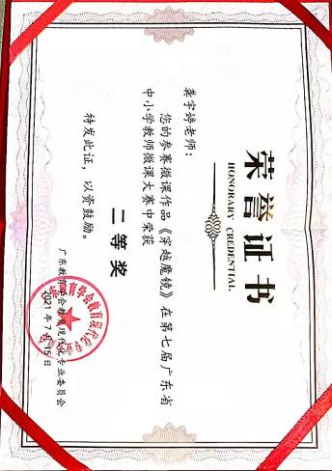
图 13 第七届广东省中小学教师微课大赛二等奖奖状
习近平总书记强调，“为谁培养人、培养什么人、怎样培养人”始终是教育的根本问题。作为学前教育专业的在校大学生，龚宇婷同学十分明晰学前教育对于一个人终身发展的重要性，时刻牢记教育报国，建功立业的院训。她的理想是能够成为认真履行岗位职责的模仿，学为人师，行为世范，为加快推进教育现代化、建设教育强国奉献自己的微薄力量。
一路出发，一路繁花。龚宇婷同学立志与新时代同向同行、共同前进。生逢盛世，当不负时代，不负韶华，用行动书写新时代的青春华章！

